Napoleon a napoleonské války
________________________________, VIII. třída

1. Doplňte rodokmen nejbližších Napoleonových příbuzných:

…………………… Buonaparte + …………………… Ramolino
↓
Napoleon I. Bonaparte + …………………………… + ……………………………...
de Beauharnais (1. manželka) Habsbursko-Lotrinská (2. manželka)
↓
…………………… (zvaný Orlík, syn)
později vévoda Zákupský

2. Propojte (např. barevně) pomíchané údaje o největších bitvách napoleonských válek:

Rok | místo | hlavní protivník | jméno, poznámka, zajímavost
1805 (říjen) | Borodino | Rakousko, Rusko | Bitva národů
1805 (prosinec) | Waterloo | Británie, Prusko | definitivní porážka Napoleona
1812 | Trafalgar | Británie | bitva tří císařů
1813 | Slavkov | Rusko, Rakousko, Prusko | námořní bitva
1815 | Lipsko | Rusko | vypálení Moskvy

3. V bitvě u Trafalgaru předpokládal Napoleon řadovou taktiku. Lord Horatio Nelson jej překvapil taktikou tzv. Nelsonova chvatu (neboli příčka T). Obě taktiky jednoduše popište:
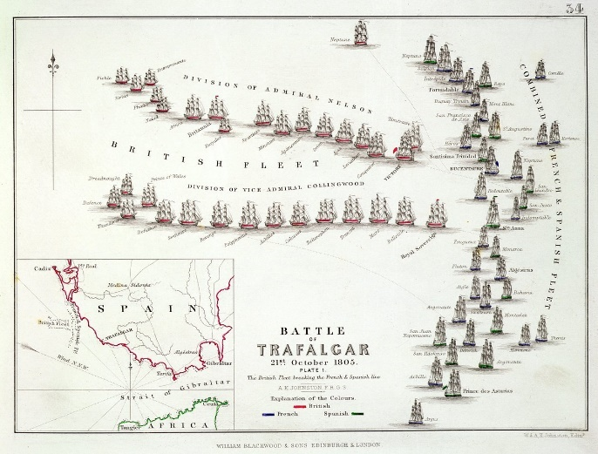

4. Krátce vysvětlete dva důležité pojmy z období napoleonských válek:
- Vlastenecká válka
- stodenní císařství
5. Do slepé mapy zakreslete významná místa a události (označte je např. číslem):

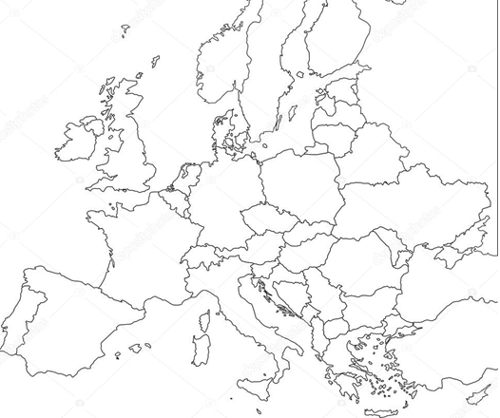

1. Korsika (rodiště Napoleona, 1769) – 2. bitva u Lodi (1796) – 3. bitva u pyramid (stačí šipka správným směrem, 1798) – 4. bitva u Trafalgaru (1805) – 5. bitva u Slavkova (1805) – 6. bitva u Borodina (1812) – 7. bitva u Lipska (1813) – 8. bitva u Waterloo (1815) – 9. Elba (místo 1. zajetí, 1815)

6. Kterou taktiku při svém odporu zvolili proti Napoleonovi:

a) Španělé po obsazení Španělska?

b) Rusové během tažení do Ruska?

7. Spojte pojem a jeho vysvětlení:

kontinentální blokáda vojevůdce, tvůrce dlouhodobých záměrů

Grande Armée infekční onemocnění přenášené vší šatní

válečná kontribuce znemožnění Britům obchodovat s Evropou

zákopová horečka specifické ruské podmínky

stratég poplatek vybíraný okupační armádou

generál Mráz francouzská armáda během napoleonských válek

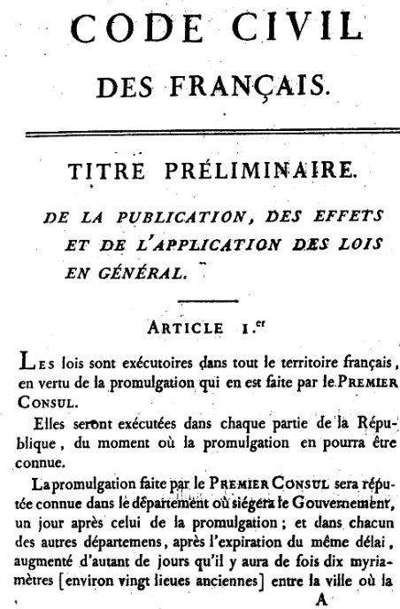
8. Zjistěte několik zajímavosti z období Napoleonských válek:

Jak souvisí s Napoleonskými válkami kopec Žuráň?

Co obvykle jedli Napoleonovi vojáci (krátce)?

Co obsahuje dokument zobrazený vpravo? →

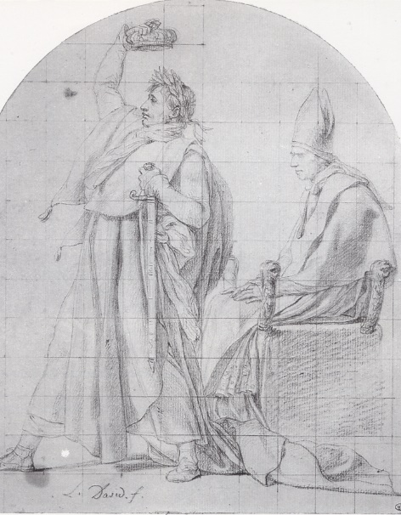

← Jak proběhla Napoleonova korunovace?

← Který významný církevní činitel byl Napoleonově korunovaci přítomen a jakou měl při ní úlohu?

S kolika vojáky vytáhl Napoleon na neposlušné Rusko? A s kolika se vrátil zpět do Francie?

S jakou teorií přišel Dr. Sten Forshufvud ohledně Napoleonovy smrti? Měl pravdu?

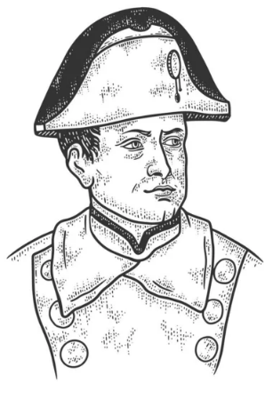

Jak to bylo doopravdy s Napoleonovou výškou?

Kolik bitev svedl za svůj život Napoleon (odhad)?

Proč se Napoleon rozvedl s císařovnou Josefínou?

Jaký rodinný vztah byl mezi Napoleonovým synem a rakouským císařem Františkem II.?

9. Vhodně nazvěte (nemusíte užít oficiální a odborné pojmy) části výstroje francouzského vojáka a domalujte na správné místo bodák:

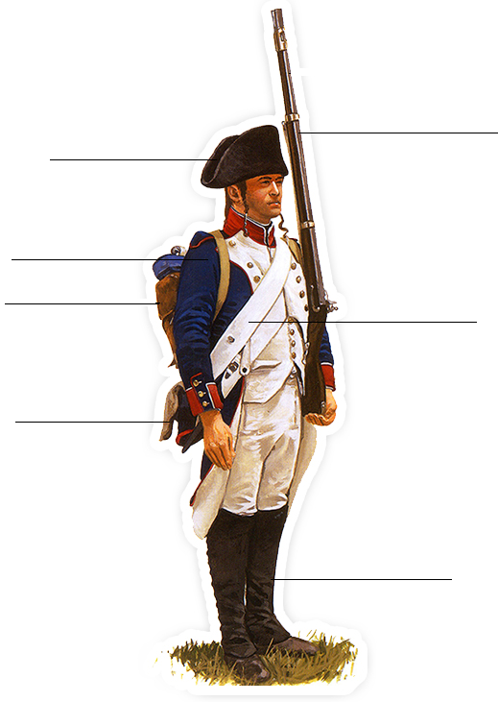

10. Na závěr pár letopočtů:

1793 – dobytí ………………………………………………………………………………
1799 – tažení do ……………………………………………………………………………
1804 – korunovace …………………………………………………………………………
1821 – ………………………………………………na ostrově ………………………………
1840 – přenesení …………………………………………………………………………
1861 – definitivní umístění …………………………………………………

